Муниципальное бюджетное общеобразовательное учреждение
«Хову – Аксынская СОШ»
Структурное подразделение «Начальная школа»

Справка
об участии в трудовом десанте на Аллее Славы.

С целью трудового десанта (субботника) является наведения санитарного порядка на территории «Аллеи Славы» после окончания зимнего периода, улучшения санитарного состояния, обеспечения чистоты и порядка. В ходе трудового десанта (субботника) 15 апреля 2023 года учащимися отряда ЮИД начальной школы и социальным педагогом Кыргыс Д. М. произвели уборку по расчистке от бытового мусора территорию памятника «Аллеи Славы». С охватом 14 детей.
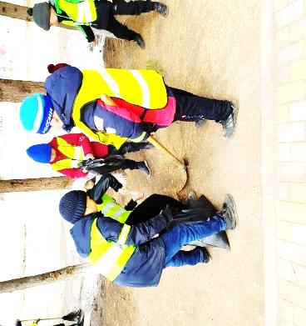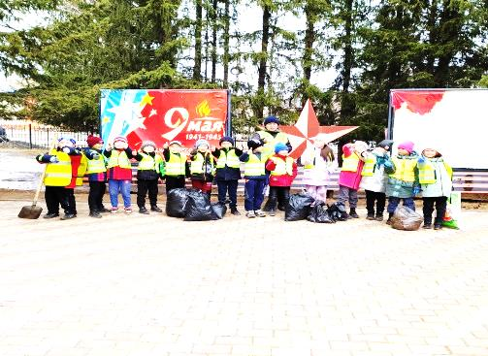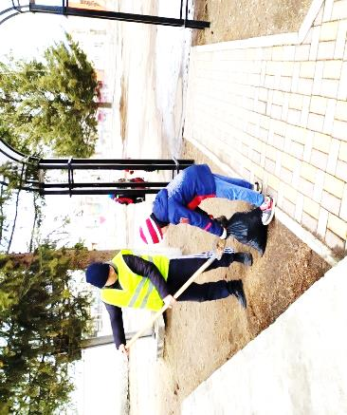

Справку составила руководитель кружка ЮИД: Серен А. И.

